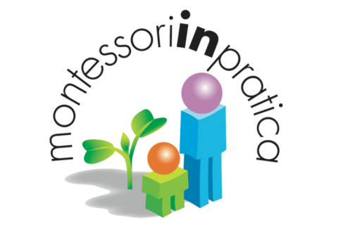
…… e la scuola Primaria Montessori Trilingue di Avigliana
TI INVITANO AL LORO
OPEN DAY A TEMA: “The funniest Open Day ever”
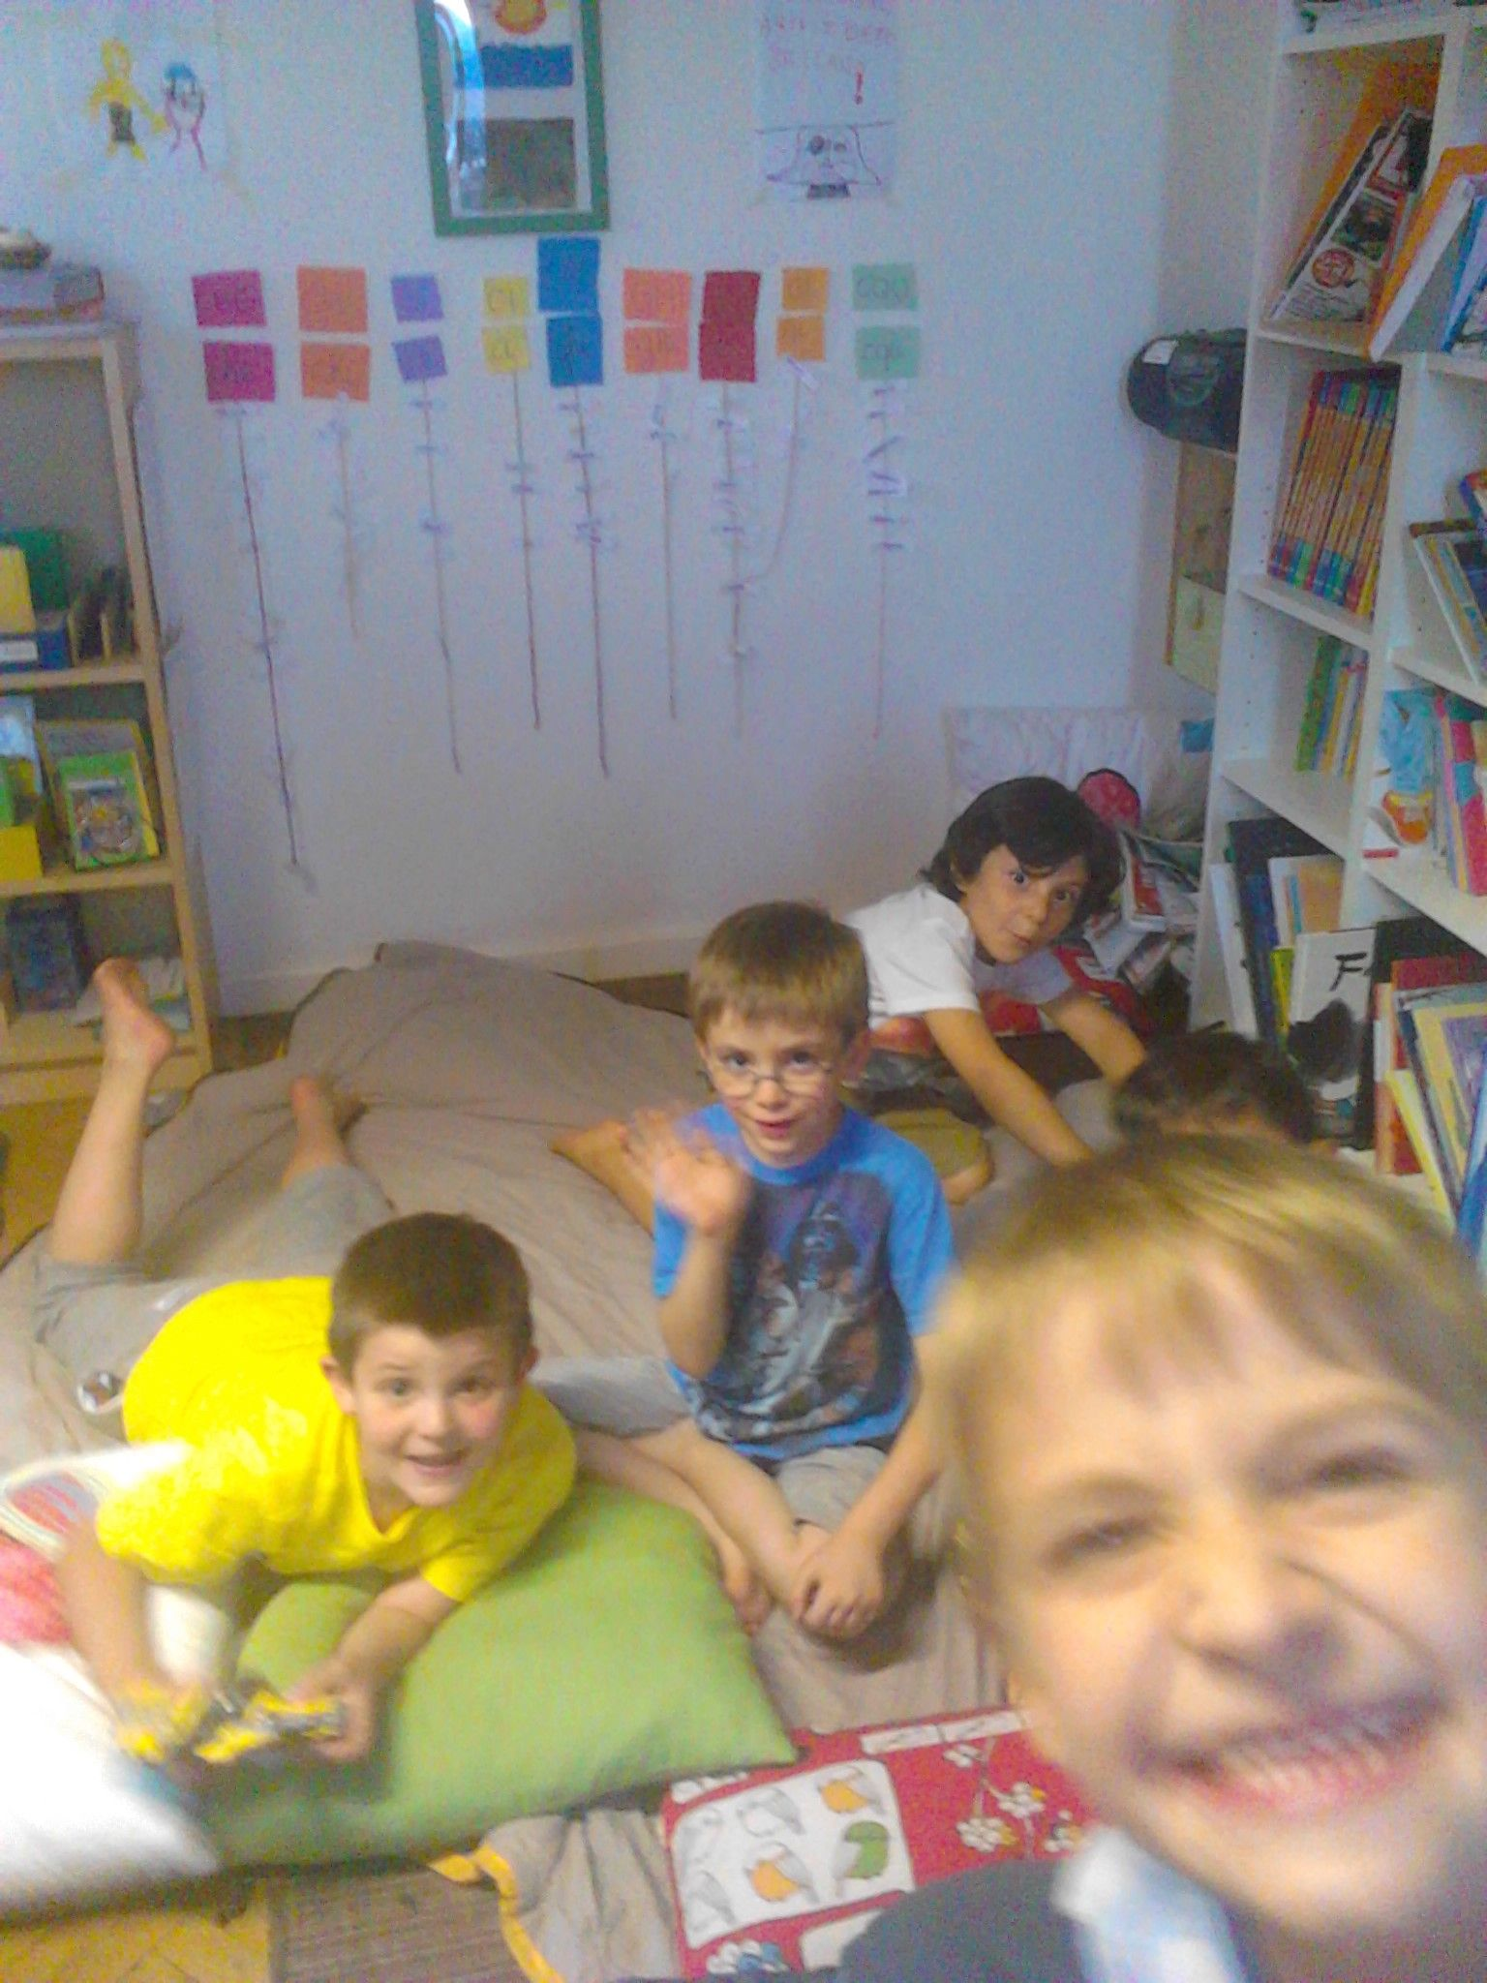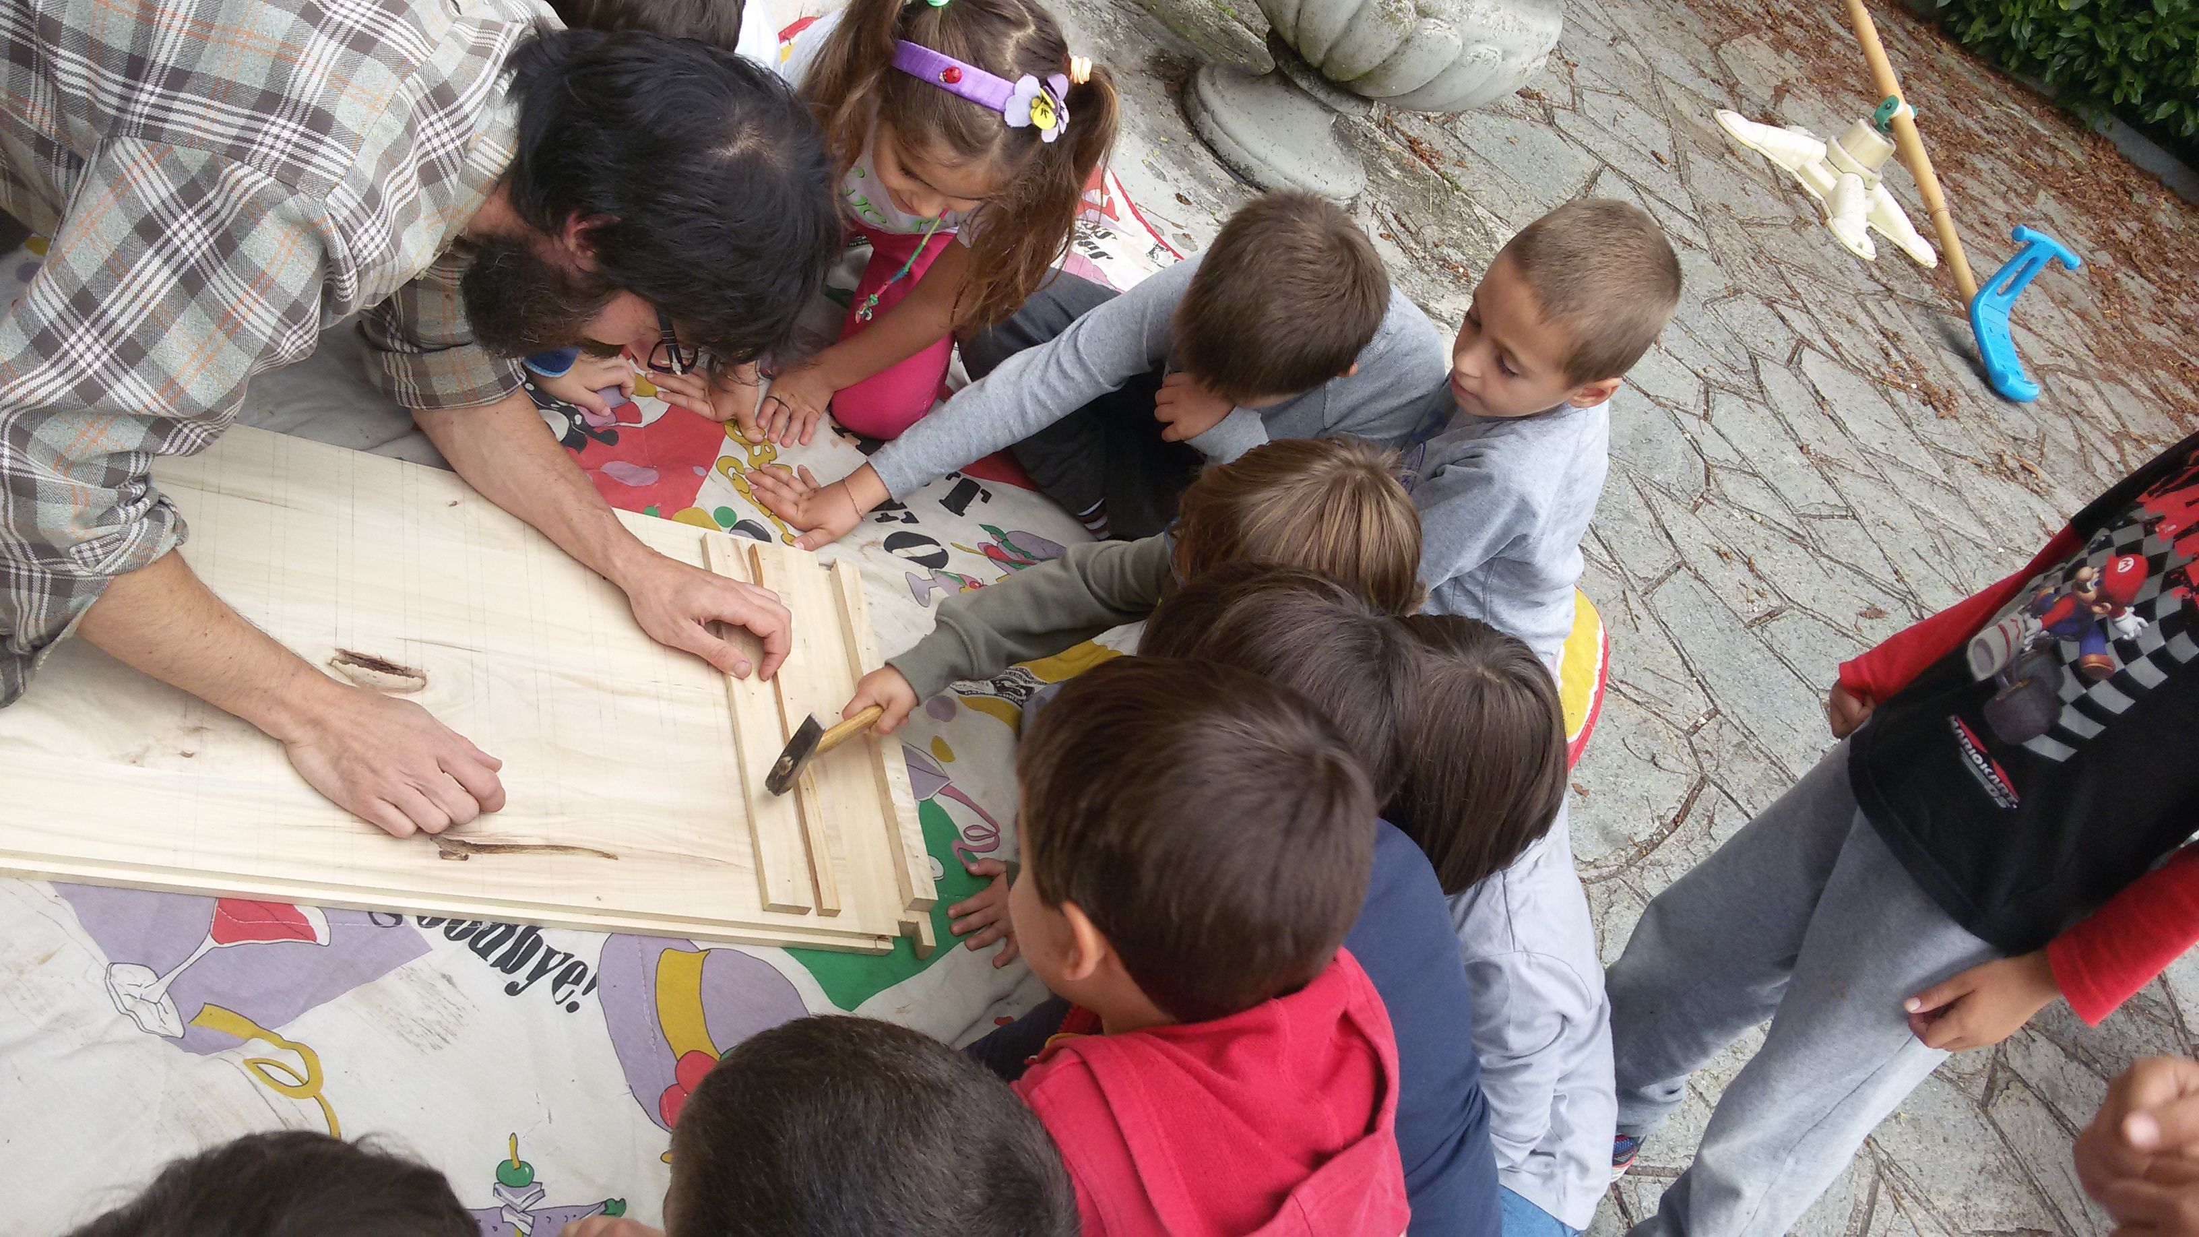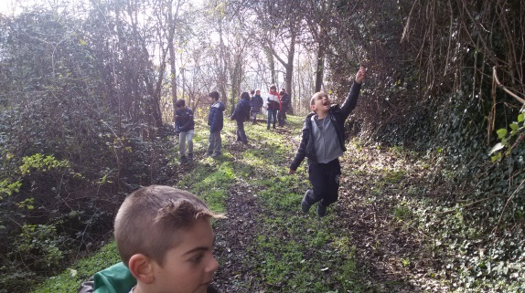
Vieni a conoscere la Scuola Primaria Montessori ad Avigliana, in Val di Susa … e a GIOCARE insieme a noi!
Scoprirai giochi di adesso e antichi, innovativi o con i quali ci giocavano anche mamma e papà! E mi raccomando porta chi vuoi….
Domenica 18 Gennaio 2015 dalle ore 15:00 alle ore 18:30 presso la nostra sede di via Piave 9, nel centro storico di Avigliana, in Val di Susa, Torino.
Contatti: Francesca D’Achille 333-7561780
francesca_dachille@yahoo.com
www.montessoriinpratica.it

